Объединение «Путешествие по стране Знаний»
Педагог Попова Татьяна Владимировна
Группа № 1, № 2, № 3, № 4
1 год обучения
Задание с 14 декабря по 19 декабря 2020 года
Занятие 1.
Тема. Логические задачи (задачи на развитие внимания, памяти, мышления). Графические работы.
Цель: развитие внимания, памяти, мышления, мелкой моторики рук
Для работы потребуется: тетрадь на печатной основе, простой карандаш, цветные карандаши

Выполнить задания в тетради на печатной основе:
Занятие № 12 страницы 24 – 25

Занятие 2.
Тема. Конструирование из бумаги. Оригами. Снеговик.
Цель: совершенствование навыков работы с бумагой, развитие воображения, мышления, мелкой моторики рук, глазомера, творческих способностей.
Для работы потребуется: альбомные листы, цветная бумага, клей, ножницы, фломастеры.
Отгадайте загадку:
Меня не растили,
Из снега слепили,
Вместо носа ловко
Вставили морковку.
Глаза - угольки,
Руки - сучки,
Холодный, большой.
Кто я такой? (Снеговик)

Взрослым и детям всегда во все времена было интересно лепить снеговиков. А как давно они появились, вы сейчас узнаете.
Когда в России выпадает снег, на улицах и в парках появляются они – снеговики. Большие и маленькие, с метлами и без – они издавна были символами Новогодних праздников.
Вы удивитесь, но милые снежные создания изначально считались очень злыми и их боялись. Первых снеговиков изображали как свирепых огромных монстров, которые могли причинить вред человеку.
Лишь с 19 века снеговики стали добрее, и стали незаменимым атрибутом Рождества и Нового года. Тогда же они получили свой облик - тело из трёх снежных шаров, нос из морковки, ведро на голове, который сохранился до наших времен.
В христианстве снеговик был посланником неба, ведь был сделан из снега, который как раз падает с неба. У снеговика можно было загадать желания, а когда тот таял, он якобы доставлял это желание снова наверх, в небо.
Еще Снеговика считали близким помощником Деда Мороза, к которому относились с должным уважением и также просили о помощи.
Про снеговиков создано немало мультфильмов, написано рассказов и стихотворений. Так, впервые, в 1957 году Снеговик впервые стал главным героем художественного произведения - советского мультфильма "Снеговик-почтовик".
В Европе снеговиков всегда лепили рядом с домами, щедро украшали гирляндами и домашней утварью, укутывали в шарфы, а в руки вручали ветвистые метлы. В деталях их «одеяния» угадывается мистический характер. Например, нос в виде морковки прикрепляли, чтобы умилостивить духов, посылающих урожай и плодородие. Перевернутое старое ведро на голове символизировало достаток в доме. Метла — чтобы «отгонять» сильные морозы и «пригонять» много снега: тогда земля будет лучше давать урожай. Угольки и старый домашний хлам в качестве деталей лица — символ избавления от прошлого.
В Румынии украшают снеговика «бусами» из головок чеснока. Считается, что это способствует здоровью домочадцев и оберегает их от проказ темной силы.
Сегодня мистическое значение снеговиков совершенно утрачено: они давно стали просто традиционной зимней забавой, которой с равным удовольствием предаются взрослые и дети.

А вы хотели бы научиться делать Снеговика из бумаги?

Пройдите по ссылке:
https://www.youtube.com/watch?v=aqBcS9wa2kk
https://www.youtube.com/watch?v=hFs_iSoyooE
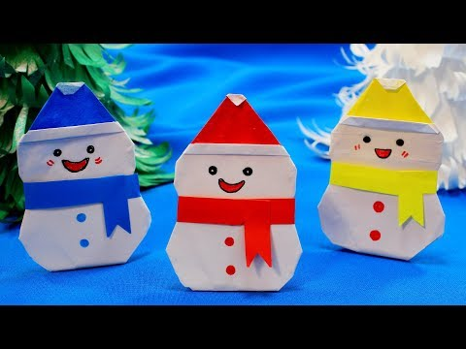

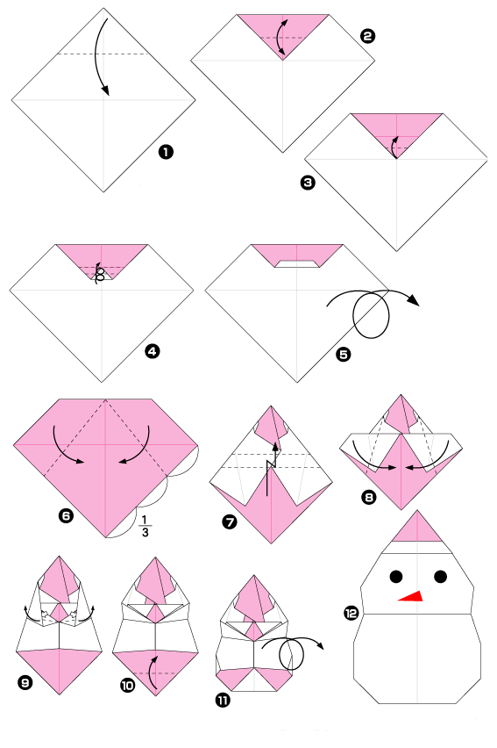
Пошаговая инструкция:
- Намечаем диагонали, складывая квадрат пополам и раскрывая.
- Располагаем заготовку вершиной к себе. Противоположный угол складываем к центру. Получившийся треугольный клапан делим пополам сгибанием.
- Нижнюю часть складываем вдвое.
- И ещё раз подворачиваем.
- Кладём заготовку обратной стороной к себе.
- Боковые углы подгибаем на 1/3, как показано на рисунке.
- Верхнюю часть складываем зигзагом.
- Боковины сгибаем к центру.
- Раскрываем «карманы», следуя схеме.
- Низ фигуры поднимаем до верха красной зоны.
- Внешние углы убираем, скругляя заготовку.
- Переворачиваем.
- Рисуем модели лицо.
Снеговика можете украсить по – своему!
Творите, дерзайте, включайте воображение! Жду с нетерпением фотоотчёт!

